Sac à album
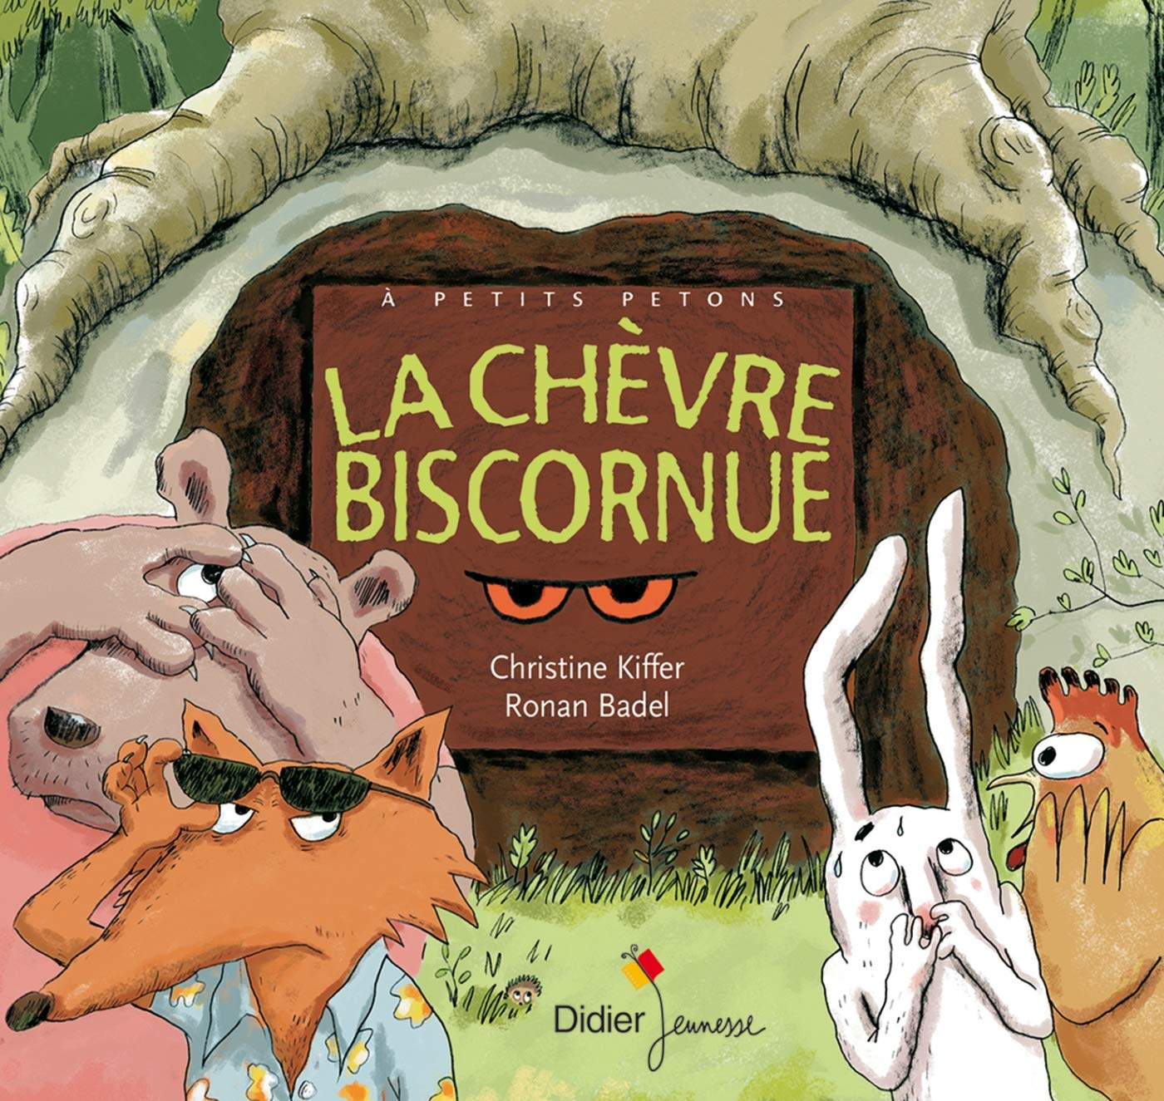

Aujourd'hui,
votre enfant a emprunté
le sac à album :

« La chèvre
biscornue »

Ce livre a été lu et travaillé en classe. Votre enfant le connaît et il est capable de vous raconter l'histoire.

- J'écoute l'histoire et je dessine mon moment préféré

- Je range les personnages dans l'ordre d'arrivée

- Je colle les mots de vocabulaire sur le mémo porte-clé et je les mémorise

- Je raconte l'histoire à mes parents avec le décor en utilisant le plus de mots de vocabulaire appris possible

Ce sac contient :
-L'album
-Une fiche dessin avec QR code
-Une fiche « ordre d'arrivée des personnages »
-Un imagier porte-clé avec les étiquettes
-Les personnages et le décor
- Les masques
-L'affiche-aide : « De quoi vous souvenez-vous ? »


